TRANSPORTS SCOLAIRES 2022-2023
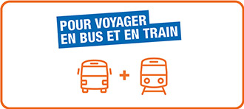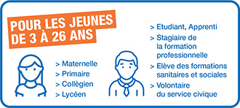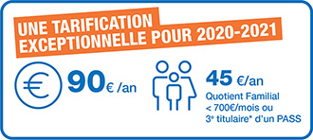

Les inscriptions aux transports scolaires pour la rentrée prochaine 2022/2023 ont commencés, et se feront exclusivement en ligne, sur le site internet : zou.maregionsud .fr
Grâce à la Région Sud, les scolaires, étudiants, apprentis, stagiaires de la formation professionnelle et les élèves des formations sanitaires et sociales, âgés de 3 à 26 ans inclus, domiciliés et scolarisés sur le territoire Provence –Alpes-Côte d’Azur peuvent bénéficier d’un abonnement de transport unique.
Valable du 1er septembre au 31 août, cet abonnement offre la possibilité de se déplacer en accès illimité sur les bus et les trains de toute la région. Il permettra non seulement d’effectuer les trajets scolaires du quotidien mais aussi les déplacements de loisirs, y compris en période de vacances scolaires.
La mairie ne recevra aucune inscription comme auparavant, mais restera le lien entre les familles et le Conseil Régional PACA, organisateur principal.
Pour l’année scolaire 2022/2023, le Conseil Régional PACA a fixé la participation des familles à l’abonnement scolaire comme suit :
- 90 € par an et par élève
- 45 € par an et par élève, pour les familles aux conditions de ressources plus modestes
(Quotient familial CAF inférieur ou à 700 € par mois sur justificatifs)
La participation des familles aux transports scolaires devra alors obligatoirement être payée par carte bancaire dans son intégralité lors de l’inscription en ligne. (Les personnes qui ne possède pas de carte bancaire pourront se rendre dans un « bureau de poste » ou dans un « bar tabac » pour obtenir une carte prépayée).
Pour le transport scolaire Collège, lycée :
Par délibération du 29/07/2020, le Conseil Communautaire a décidé de reconduire le versement d’une aide aux familles pour le transport scolaire des collégiens et lycéens résidant sur le territoire de la CCSB. Le remboursement est fixé à hauteur de 80 % du coût de l’abonnement.
Pour que les familles puissent solliciter l’aide de la CCSB, un formulaire sera mis à leur disposition en ligne au mois de septembre sur le site internet de la communauté de communes.
Pour la navette « la Silve – Les Armands » :
Par délibération du 14/12/2020, le Conseil Municipal a décidé que la Commune participerait dans sa totalité aux frais de transports scolaire. Le remboursement direct aux familles se fera à partir d’octobre 2022 sous condition des justificatifs suivants et par élèves.
Les pièces justificatives à fournir dans les deux cas :
- Demande de remboursement pour la navette au moyen de ce formulaire
- Justificatif du paiement en ligne à la Région
- Un Relevé d’Identité Bancaire

